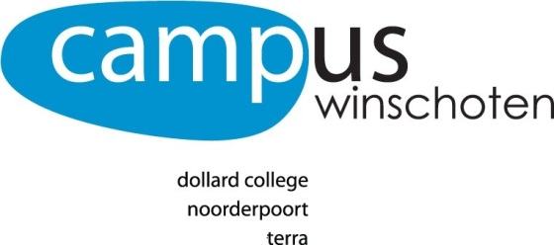

De bouwsteen: ( in ontwikkeling)



“ Passend onderwijzen en begeleiden”

Campus Winschoten

**Inleiding.**

De aanleiding voor het opnieuw opstellen van de bouwsteen leerlingbegeleiding in Campus Winschoten, is de wet ‘Passend Onderwijs’ .   
Campus Winschoten is een samenwerkingsverband tussen Dollard College, Noorderpoort en Terra en deze drie organisaties hebben allen een beleidsdocument Passend Onderwijs geschreven.[1]   
Binnen Campus Winschoten streven we naar aansluitende leer- en begeleidingslijnen en daarom is deze gezamenlijke bouwsteen voor Passend Onderwijs geschreven.  
  
Passend Onderwijs is en heeft tot doel jongeren een gezonde en veilige leeromgeving te bieden waarin iedereen met succes het onderwijs kan volgen dat bij hem of haar past en recht doet aan zijn of haar talenten. Het doel is dat iedereen, ongeacht handicap, stoornis of beperking, actief mee doet in de samenleving, een diploma of startkwalificatie haalt en in staat is zelfstandig een blijvend inkomen uit arbeid te verdienen.

De noemer Passend Onderwijs staat voor passende begeleiding in het onderwijs. In tegenstelling tot voorheen, waar extra begeleiding werd ingezet door ambulante begeleiders van buiten de school.   
Dit vraagt om op een andere manier van kijken naar begeleidingsvragen.   
Deze is het beste samen te vatten als:

Meer faciliterend; minder curatief, meer preventief.

En: meer emanciperend, meer differentiërend en daar waar nodig uniform.

We steken in op: “Hoe maken wij de opleiding voor de leerling[2] mogelijk? Hoe voorkomen wij samen met de leerling dat deze onnodig tegen de grenzen van het onderwijs aanloopt?”

Hoe de bestaande begeleidingsstructuur wordt omgevormd tot een hedendaagse visie, is te lezen in deze nieuwe opgestelde bouwsteen voor Campus Winschoten.

Het biedt een kader en handvatten voor iedereen die met en vóór onze leerlingen werkt.

Het uitgangspunt van deze bouwsteen is:

‘Behoud en verstevig het goede, wees duidelijk over de mogelijkheden van het nieuwe en ga uit van de kwaliteiten van de leerling en van het onderwijs’.

Hieronder ligt een goede basis ten grondslag, van de aansluitende lijn voor het onderwijs en de begeleiding binnen het vmbo, tussen vmbo en mbo en binnen het mbo.   
Campus Winschoten heeft de ambitie om aan alle leerlingen passend onderwijs met begeleiding op maat te bieden onder het motto ‘gewoon waar het kan, speciaal waar het moet’.

**Visie op Passend Onderwijs binnen Campus Winschoten.**Campus Winschoten profileert zich als een school waar de leerling centraal staat, de school wil jongeren en volwassenen[3] voorbereiden op een passend beroep en begeleiden in hun schoolloopbaan, zodat zij zich kunnen ontplooien en een bijdrage leveren aan een duurzame samenleving. Dit gebeurt door veilige leersituaties te creëren, met aandacht voor leerplezier, wederzijds respect, eigen initiatief, het ontplooien van talenten, het ontwikkelen van competenties en het boeken van resultaat.

Uitgangspunt is de kracht van het individu, ieder mens beschikt over kwaliteiten en talenten, die het waard zijn te ontwikkelen. Elk mens kan van betekenis zijn voor zichzelf en voor anderen; elk mens kan anderen stimuleren om op hun beurt van betekenis te zijn.

Campus Winschoten biedt onderwijs aan gedurende de gehele schoolloopbaan en wil zich inzetten om ook de leerlingen die extra aandacht nodig hebben te begeleiden naar een passende vervolgopleiding of beroep. Het begeleiden van het leerproces, de studieloopbaan en het signaleren van de begeleidingsbehoefte van de leerling is een vast onderdeel van het opleidingstraject.   
Hierbij gaan we uit van het succes van de leerling en wat de school hierin kan bieden, versterken en waarderen.   
De ondersteuningsbehoefte van de leerling staat centraal, waarin er geleidelijk aan steeds meer gestuurd wordt door de leerling zelf.   
Belangrijkste voorwaarde voor het bieden van een passende onderwijsplek is en blijft de waarborg dat het onderwijs en begeleiding op Campus Winschoten van goede kwaliteit is. Hierbij kan gedacht worden aan het ontwikkelen en implementeren van een pedagogisch-didactisch leerlijn met betrekking tot leren.



ca. 85 % van de leerlingen redt zich met **BASISBEGELEIDING**

ca. 15 % van de leerlingen redt zich met **EXTRA BEGELEIDING en ONDERSTEUNING** i.s.mexterne hulp

Binnen het onderwijs bieden wij begeleiding aan alle leerlingen, dit noemen wij brede leerlingbegeleiding/ondersteuning.

Dat houdt in dat er een goede structuur van leerlingbegeleiding moet zijn.   
Onze invalshoek bij het beoordelen van ondersteuningsvragen is: preventief, faciliterend, emanciperend en differentiërend.

Wij streven er naar een goed werkende interne structuur voor leerlingbegeleiding neer te zetten binnen het onderwijs met een heldere afstemming in en tussen de diverse teams. Binnen deze structuur kent een ieder die betrokken is bij de leerling de wegen om de hulpvraag bij de juiste persoon of instantie neer te leggen.

Leerlingen met extra ondersteuning, die niet direct aan school gerelateerd is, die buiten de school begeleid zou moeten worden, daarvan ligt de regiefunctie in samenspraak met de school, in principe dan ook buiten de school.

Hiervoor is samenwerking met andere gespecialiseerde onderwijsvoorzieningen in de regio noodzakelijk.

Wij typeren, Campus Winschoten als een onderwijsinstelling met een *breed ondersteuning aanbod*.[4]   
Dit houdt in, dat er een breed aanbod aan ondersteuningsmogelijkheden is op zowel orthodidactisch, LOB, als sociaal-emotioneel gebied. En dat er deskundige hulp in en om de klas aanwezig is.   
Deze begeleidingsstructuur is een *kwaliteitskenmerk* van ons onderwijs.

Het wordt vorm gegeven volgens onderstaand schema :

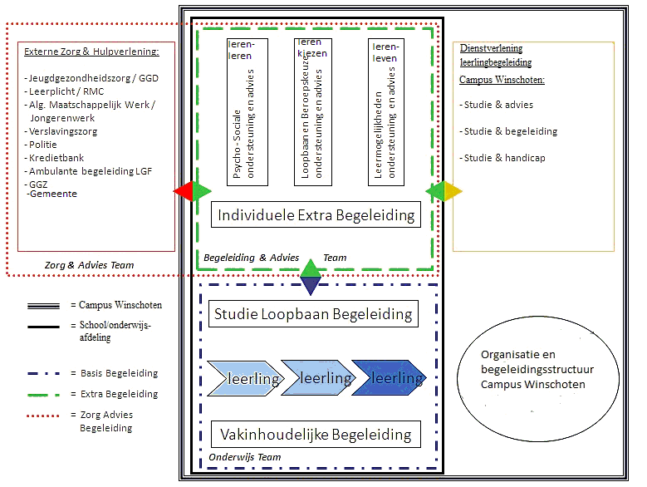

**De teams binnen Campus Winschoten.**Alle teams kunnen een eigen invulling geven aan kwalitatief goede leerlingbegeleiding, vanuit een eigen identiteit en situatie. Rollen en taken worden nadrukkelijk omschreven vanuit de taakinhoud.   
De studieloopbaanbegeleiding is van essentieel belang in ons onderwijs. De studieloopbaanbegeleider is het anker van de leerling. Hij begeleidt de leerling in zijn leermogelijkheden, loopbaan, persoonlijke en sociale ontwikkeling, signaleert problemen, documenteert de voortgang (verzuim, leerresultaten, speciale ondersteuning), en verwijst waar nodig door naar de tweedelijnsbegeleiding.  
Zowel de studieloopbaanbegeleider als de andere docenten hebben binnen het gehele opleidingstraject een nadrukkelijke coachende rol. Er is oog én aandacht voor de leerling. De leerling is niet van het begin af aan in staat zijn leerproces in eigen hand te nemen en te sturen. Hij leert gedurende zijn leerproces zelf afwegingen maken, verantwoordelijk- heid te nemen, verantwoording af te leggen en te beslissen.

De studieloopbaanbegeleider en het docententeam spelen hierin een belangrijke rol. Hun vermogen leervragen te benoemen, het kunnen differentiëren in hun aanpak met oog voor de individuele leerling is onderdeel van hun professionaliteit.  
De instrumenten voor de leer-en loopbaanbegeleiding ( het leren-leren en het leren-kiezen) en de psycho-sociale ontwikkeling ( het leren-leven) zijn in het intakedossier, het startprofiel en in het curriculum verankerd.   
Iedere leerling heeft minstens vier keer per jaar een begeleidingsgesprek met zijn studieloopbaanbegeleider.

Binnen het curriculum zijn onderwijsactiviteiten opgenomen waarbij leerlingen worden begeleid op het gebied van leren en loopbaan en de psychosociale ontwikkeling.  
Deze worden uitgevoerd binnen de leerlijn met betrekking tot leren en LOB en worden soms apart en/of geïntegreerd aangeboden in het onderwijsprogramma.

Wij streven binnen de organisatie van onze opleidingen en de begeleiding naar continuïteit omdat die bijdraagt aan een veilig leerklimaat en leidt tot goede studieresultaten.   
De extra begeleiding wordt verzorgd door docenten met deze specifieke taak

( de tweedelijnsbegeleider). De tweedelijnsbegeleider heeft een coördinerende en uitvoerende taak in het aanbieden en aanvullend ondersteunen bij de motivatie en leerproblematiek van de leerlingen. En maakt daarbij een zorgvuldige overweging dat de aangeboden begeleiding past binnen het deelgebied sociaal emotioneel, LOB of het orthodidactisch gebied.   
Daarnaast adviseert of ondersteunt hij/zij de studieloopbaanbegeleider binnen of buiten het onderwijs en neemt deel aan het BAT-overleg.

**Het BAT.**

Campus Winschoten heeft een begeleiding en advies team (BAT) Hierinhebben zitting de tweedelijnsbegleiders van het MBO van de verschillende teams, de ondersteuning-coördinator van het VMBO, een medewerker van het SDV , het RMC , ambulante begeleiding en een teammanager. De leden van het BAT komen om de week op dinsdag bij elkaar.   
Indien een leerling wordt aangemeld bij het BAT , dan zal daar worden besproken of de school zelf de benodigde extra begeleiding kan bieden bij onderwijsgerelateerde problematiek of wordt doorverwezen.

De leden van het BAT coördineren en /of verzorgen binnen de school die extra begeleiding waardoor de leerling geholpen wordt bij belemmeringen in de studievoortgang.   
De extra begeleiding zal geboden worden bij onderwijs gerelateerde leerlingenproblema- tiek. Eventueel is de extra begeleiding gericht op doorverwijzing naar (jeugd)hulpverle- ning en/of de gemeente. De uitkomst van de begeleiding kan divers zijn: continuering van het huidige onderwijsleerproces, herplaatsing op een andere opleiding, verlaten van Campus Winschoten of bieden van zorg/adviesbegeleiding.

**Ambities voor het BAT in het kader van Passend Onderwijs voor Campus Winschoten.**

Er van uit gaande dat een goede samenwerking het halve werk is en er dus op meerdere niveaus een goede samenwerking plaats vindt. Wil het BAT daarin verbindend zijn ten aan zien van:

* de extra begeleiding in de school voor leerlingen met leer (-gedrag) belemmeringen ( leren-leren)
* de ondersteuning-en adviesmogelijkheden voor leerlingen met problematiek op psychosociaal gebied ( leren-leven) in samenwerking met de gemeentes.
* loopbaan-en beroepskeuze ( leren-kiezen)

in relatie tot het Passend Onderwijs zoals verwoordt in deze bouwsteen voor de Campus Winschoten.

1. Zie: <http://www.campuswerk.nl/baron>  
   Document : SOP Dollard  
   Document : Ondersteuningsplan MBO AOC Terra  
   Document : Beleid Passend Onderwijs MBO NP
2. Waar leerling staat kan ook student worden gelezen en waar hij staat ook zij
3. Zie : <http://www.campuswerk.nl/baron>  
   Document : Doelgroep-analyse
4. Zie : <http://www.campuswerk.nl/baron>  
   Document: Taken SLB –er  
   Document: Deel ondersteuningsplan VMBO CW  
   Document : Bouwsteen 3 a LOB en bijlagen bouwsteen 3 a